Embarcación: Matrícula:

Fecha | Hora | No. Lance | Especie de interacción |  |  |  | Sexo |  | LCC¹  (cm) |  | ACC²  (cm) | Cola  LTC (cm) | Mamíferos longitud total (cm)
Posición: |  | Latitud |  |  |  | Longitud
Estado |  | Enredo |  |  |  | Enganche |  |  |  | Destino |  |  | Observaciones:
Vivo ( ) |  | Junto a la boya ( ) |  |  |  | Mandíbula ( ) |  |  |  | Liberado vivo ( )
Muerto ( ) |  | Reynal ( ) |  |  |  | Aletas ( ) |  |  |  | Liberado muerto( )
Dañado ( ) |  | Línea madre ( ) |  |  |  | Tragado ( ) |  |  |  | No liberado ( )
Poco dañado ( ) |  | Orinque de la boya ( ) |  |  |  | Cuello ( )
Muy dañado ( ) |  | Otro lugar ( ) |  |  |  | Otro lugar ( )
Ubicación del espécimen en relación al arte |  |  |  |  | Localización del anzuelo y enredo de la tortuga
Palangre superficie  Palangre de fondo |  |  |  |  | 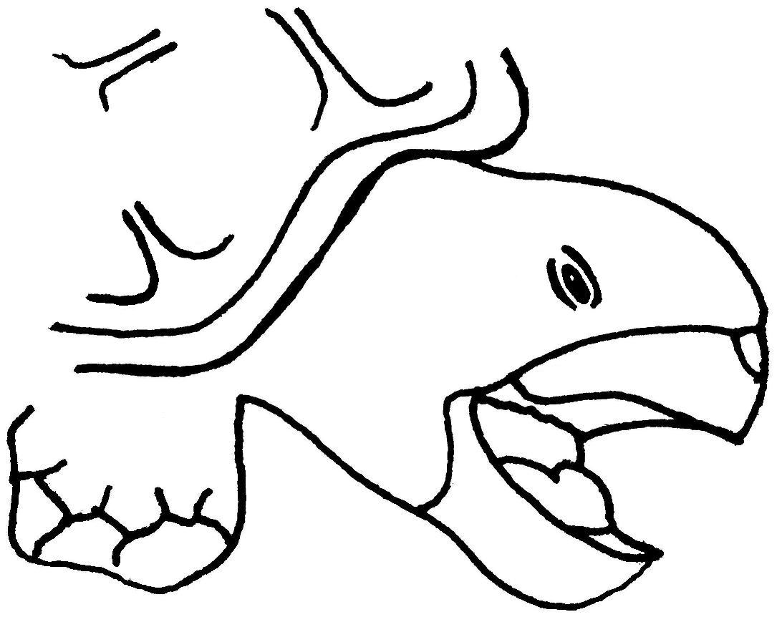  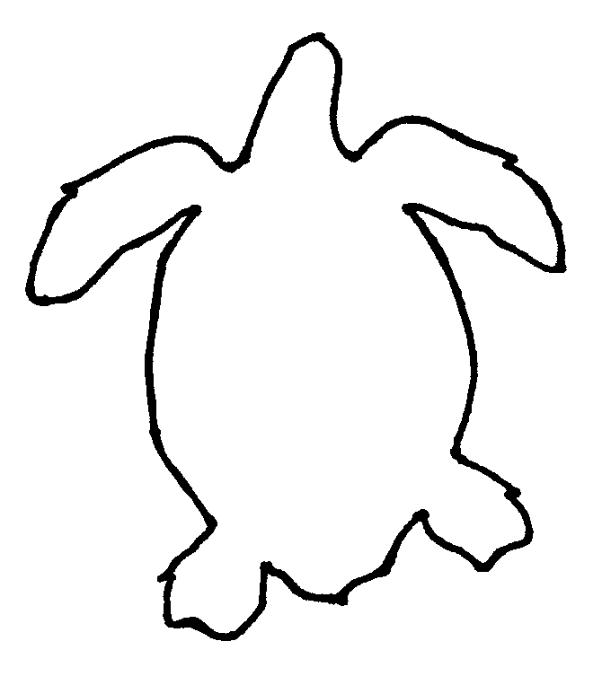  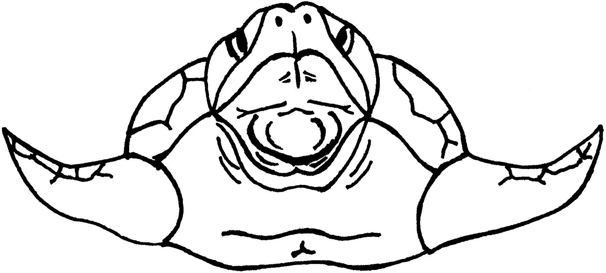 |  |  |  |  |  |  |  | En tortugas  placa aleta derecha Nº
En tortugas
placa aleta Izquierda Nº
 |  |  |  |  |  |  |  |  |  |  |  |  | 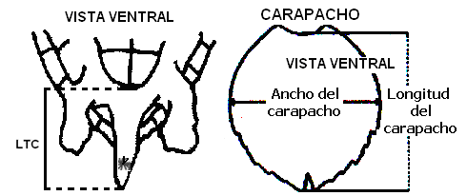
¹LCC: Largo curvo caparazón ²ACC: Ancho curvo caparazón. Nombre del capitán: Firma del capitán:
Fecha de entrega:
Nombre del Observador Firma del Observador:

